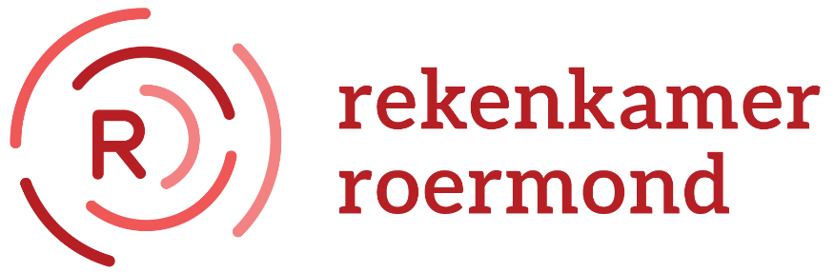

**Word lid van de Rekenkamer Roermond – Maak impact op lokaal bestuur!**

Roermond is een ambitieuze gemeente met de dynamiek van een 100.000+ stad. Hier wordt beleid gemaakt dat ertoe doet – en jij kunt bijdragen aan het verbeteren ervan.

De Rekenkamer Roermond zoekt per 1 januari 2026 twee nieuwe leden. Als lid van de Rekenkamer onderzoek je hoe effectief, efficiënt en rechtmatig het gemeentebeleid is. Je werkt onafhankelijk, kritisch én constructief samen mee aan een beter bestuur.

**Wat ga je doen?**

* Begeleiden en uitvoeren van onderzoeken naar gemeentelijk beleid.
* Jaarlijks minimaal één onderzoek zelfstandig uitvoeren (ca. 150 uur per jaar).
* Samenwerken in een team van betrokken professionals.
* Minimaal 10 reguliere vergaderingen per jaar bijwonen en voorbereiden.

**Wie zoeken wij?**

* Je hebt affiniteit met lokaal bestuur en bent politiek-bestuurlijke sensitief.
* Je hebt ervaring met beleidsonderzoek en onderzoeksmethodologie.
* Je bent onafhankelijk, positief-kritisch en een echte teamspeler.
* Je hebt geen functies die je onafhankelijkheid richting de gemeente Roermond in de weg staan.

Heb je de bereidheid om in de toekomst mogelijk de rol van voorzitter te vervullen, dan is dat een pré!

**Wat bieden wij?**

* Een unieke kans om bij te dragen aan goed bestuur in Roermond.
* Samenwerking in een professioneel team met 4 Rekenkamerleden.
* Een vergoeding van € 250 per vergadering**.**
* Een uurtarief van € 83,50 voor eigen onderzoek.

**Procedure**

Na een brievenselectie voert een werkgroep uit de Gemeenteraad samen met leden van de Rekenkamer gesprekken met kandidaten. Deze gesprekken vinden plaats op 5 november a.s. (tussen 18.00 en 20.30 uur). Mogelijk volgt nog een 2e gesprek.   
De werkgroep stelt een voordracht op waarna benoeming plaatsvindt in de raadsvergadering van 18 december 2025. Een benoeming geldt voor 6 jaar.

**Interesse?**

Reageer dan uiterlijk **24 oktober 2025**! Stuur je motivatiebrief en CV via e-mail naar: [arnovestjens@roermond.nl](mailto:arnovestjens@roermond.nl).

Informatie over de Rekenkamer tref je aan op: <https://www.roermond.nl/rekenkamer>.